**山东省省级网上政务大厅升级改造**

**测试报告**

**建设单位： 山东省人民政府办公厅**

**承建单位： 浪潮软件股份有限公司**

**2015年9月**

**目 录**

1 测试概述 1

1.1 测试目的 1

1.2 文档说明 1

1.3 测试范围 1

1.4 项目背景 1

1.5 测试依据 2

1.6 定义 2

1.7 被测试特性 3

2 测试环境 4

2.1 数据库及应用服务器 4

2.2 测试环境拓扑结构 4

2.3 网络环境描述 5

2.4 测试工具的描述 5

2.5 测试方法 5

3 系统功能测试 5

3.1 网上办事 5

网上预约 7

历史材料加载 9

星级评定数据整合利用 10

3.2 智能导办 10

智能导办 10

主题分类事项梳理及数据整理 11

关联事项梳理 11

3.3 企业专属网页 12

审批任务管理中的审批数据整理 12

项目管理中心的项目数据整理 12

材料库管理 13

服务进驻率 13

服务整合度 14

工作任务进展 14

效能考核公示 15

3.4 微信大厅 15

办事服务数据整理 15

在线投诉后台功能 16

3.5 移动大厅APP 16

自助查询 16

预约服务 17

3.5.1 投诉监督 17

3.5.2 全文检索 18

3.5.3 个人中心 18

4 系统性能测试 19

4.1 测试用例及过程简述 19

4.2 测试用例执行过程 19

4.3 测试结果 23

4.3.1 测试场景一 23

4.3.2 测试场景二 24

4.3.3 测试场景三 26

4.3.4 测试场景四 28

4.3.5 测试场景五 29

5 测试结论 31

# 测试概述

## 测试目的

本文档是关于山东省山东省省级网上政务大厅升级改造测试报告。根据此报告结果、针对系统需求逐步优化系统，提高系统的功能性、稳定性、验证数据的完整性、数据流的正确性，最终使系统成为一个健壮的稳定的系统。

## 文档说明

本文档是承建单位按照规定对系统进行的内部测试方案。同时，也将按照省级政务服务平台A4合同包对系统进一步完善。

## 测试范围

本次测试方案的内容包括：山东省山东省省级网上政务大厅升级改造功能性测试、性能测试。

## 项目背景

**客户与产品信息**

|  |  |
| --- | --- |
| **客户信息** | |
| 客户名称 | 山东省人民政府办公厅 |
| 客户地址 | 山东省济南市历下区省府前街一号 |
| 客户联系人 | 都海明 |
| **产品信息** | |
| 被测软件名称 | 山东省省级网上政务大厅 |
| 被测软件版本号 | 1.0 |
| 样品编号 |  |
| **客户提供物品列表** | |
|  | |
|  | |
|  | |
|  | |
|  | |

**评测机构及评测信息**

|  |  |  |  |  |
| --- | --- | --- | --- | --- |
| **评测机构信息** | | | | |
| 评测单位 | 浪潮软件股份有限公司 | | | |
| 评测地点 |  | | | |
| 样品接收日期 |  | | | |
| 评测开始日期 |  | 评测结束日期 | |  |
| 测试人员 | 杨常茂 | | 日期 |  |
| 审核人员 | 许可 | | 日期 |  |
| 批准人员 |  | | 日期 |  |

## 测试依据

《201512-山东省-省级-省政务服务平台项目A1包投标文件技术方案》

《软件需求说明书》

《软件工程 产品质量 第一部分：质量模型》

《信息技术 软件包 软件质量要求和测试》

《软件工程 产品评价第5部分 评价者用的过程》

《检测和校准实验室认可准则》

《性能测试规范》

## 定义

|  |  |  |
| --- | --- | --- |
| 序号 | 术语 | 解释 |
| 1 | 性能测试 | 通过测试大量用户同时对系统进行操作或大数据量的情况，采集响应时间、CPU占用率、内存使用情况、应用服务及数据库等性能指标。 性能测试可以用来验证系统的处理能力、稳定性及健壮性。 |
| 2 | 功能测试 | 测试者完全不考虑程序的结构和处理过程，它根据需求说明书规定的功能来设计测试用例，检查程序的功能是否符合需求 |
| 3 | 测试用例 | 根据测试需求所设计的测试输入、测试操作和预期结果。 |
| 4 | 虚拟用户 | 用程序模拟用户的手工操作。 |
| 5 | 场景 | 完成一次性能测试需要分多种情况进行测试，每一种情况即为一个场景，每个场景的内容包括：模拟需要测试的事务（即虚拟用户）、并发用户的数量、循环次数、操作时间的设置、分析报告等。 |
| 6 | 最优值、  最大值测试 | 在给定的情况下，通过不同压力的测试，根据测试结果，分析出系统的最优值、最大值 |
| 7 | 稳定性测试 | 在给系统一定的压力情况下持续运行一个较长的时间。用来检验系统的稳定性 |
| 8 | 思考时间 | 用户在进行操作的过程种，每两次操做之间都会有一定的时间间隔，我们把这个时间称作思考时间 |

## 被测试特性

|  |  |  |  |
| --- | --- | --- | --- |
| 特性名称 | | 是否测试 | 测试方法 |
| 可靠性 | 成熟性 |  |  |
| 容错性 |  |  |
| 易恢复性 |  |  |
| 依从性 |  |  |
| 效率 | 时间特性 |  |  |
| 资源利用性 |  |  |
| 依从性 |  |  |

# 测试环境

## 数据库及应用服务器

|  |  |  |  |
| --- | --- | --- | --- |
| **机器用途** | 山东省升级网上政务大厅系统应用服务器 | | |
| **IP** | 10.240.0.8 | | |
| **硬件配置** | | | |
| CPU类型 | | 虚拟化8核 | |
| 内存 | | 64G | |
| 硬盘 | | 100G+400G | |
| 网卡 | | Intel(R) PRO/1000 MT Network Connection | |
| **软件配置** | | | |
| 操作系统 | | | Windows Server 2008 R2 Standard |
| 应用软件 | | | Jetty 6.1 （A1） |

## 测试环境拓扑结构



## 网络环境描述

本次测试中，数据库与应用服务器在同一台机器上，网络交换设备带宽100M，服务器与客户机之间采用100M网络连接，网络交换设备带宽100M。

## 测试工具的描述

|  |  |  |
| --- | --- | --- |
| 编号 | 工具名称 | 说明 |
| 1 | LoadRunner11 | 负载产生工具 |
| 2 | UltraEdit | 处理各种数据、文本 |

## 测试方法

* 性能测试，主要找出系统登录、事项提交、待办业务、流程回退及办结查询各功能点的最大事务处理能力。

在测试过程中，为了能够获得更全面的结果，以方便后面的分析，需要对以下内容进行记录：

**数据库、中间件服务器：**

CPU消耗、内存使用、磁盘IO。

**事务相关：**

总事务数、通过事务数、失败事务数、交易平均响应时间（秒）。

* 功能测试，根据山东省行政审批网络运行系统需求说明书规定的功能，检查程序的功能是否符合需求。

# 系统功能测试

## 网上办事

测试用例1：梳理事项分类

|  |  |  |  |  |  |
| --- | --- | --- | --- | --- | --- |
| **测试内容** | 摆渡桥接目录管理 | | 用例编号 | | TestCase-01 |
| **测试步骤、**  **预计测试结果** | 步骤 | 描述 | | 预期结果 | |
| Step 1 | 添加事项分类 | | 添加事项分类字典项，点击“保存”按钮，进行数据的保存操作。 | |
| Step 2 | 修改事项分类 | | 修改事项分类信息，点击“编辑”按钮，进行数据的修改操作。 | |
|  | Step 3 | 删除事项分类 | | 删除事项分类信息，点击“删除”按钮，进行数据的修改操作。 | |
|  | Step 4 | 查询事项分类 | | 查询事项分类信息，点击“查询”按钮，进行数据的修改操作。 | |
| **实际测试结果** | 通过（**√**）失败（ ） | | | | |
| **备注** |  | | | | |

测试用例2：服务检索

|  |  |  |  |  |  |
| --- | --- | --- | --- | --- | --- |
| **测试内容** | 服务检索 | | 用例编号 | | TestCase-02 |
| **测试步骤、**  **预计测试结果** | 步骤 | 描述 | | 预期结果 | |
| Step 1 | 事项数据检索 | | 组织、提供事项数据，如事项要素、表格等，为大厅检索功能提供数据支持。 | |
| Step 2 | 导出检索表格 | | 将检索出的事项信息导出表格。 | |
| **实际测试结果** | 通过（**√**）失败（ ） | | | | |
| **备注** |  | | | | |

测试用例3：网上办事

|  |  |  |  |  |  |
| --- | --- | --- | --- | --- | --- |
| **测试内容** | 网上办事 | | 用例编号 | | TestCase-03 |
| **测试步骤、**  **预计测试结果** | 步骤 | 描述 | | 预期结果 | |
| Step 1 | 添加 | | 点击“添加”按钮，进入数据录入页面，点击“保存”按钮进行录入的交换设备信息的保存操作。。 | |
| Step 2 | 修改 | | 点击“编辑”文字，进入数据修改页面，输入相应的修改的数据，点击“保存”按钮，保存修改完的交换设备信息。 | |
| Step 3 | 删除 | | 选中需要删除的设备的信息行，点击“删除设备”按钮，进行设备信息删除操作。 | |
| Step 4 | 查询 | | 录入相应的查询信息，点击“查询”按钮进行交换设备的查询操作。 | |
| **实际测试结果** | 通过（**√**）失败（ ） | | | | |
| **备注** |  | | | | |

测试用例4：网上预约

|  |  |  |  |  |  |
| --- | --- | --- | --- | --- | --- |
| **测试内容** | 网上预约 | | 用例编号 | | TestCase-04 |
| **测试步骤、**  **预计测试结果** | 步骤 | 描述 | | 预期结果 | |
| Step 1 | 预约信息填写 | | 点击“网上预约”按钮，填写网上预约信息。 | |
| Step 2 | 提交预约信息 | | 将填写好的网上预约信息提交各部门。 | |
| Step 3 | 预约信息反馈 | | 各部门将预约信息结果反馈给预约人。 | |
| **实际测试结果** | 通过（**√**）失败（ ） | | | | |
| **备注** |  | | | | |

测试用例5：网上申报功能升级

|  |  |  |  |  |  |
| --- | --- | --- | --- | --- | --- |
| **测试内容** | 网上申报功能升级 | | 用例编号 | | TestCase-05 |
| **测试步骤、**  **预计测试结果** | 步骤 | 描述 | | 预期结果 | |
| Step 1 | 网上申报申请 | | 点击“网上申报”按钮，填写相关业务信息，点击“提交按钮”提交网上申报。 | |
| Step 2 | 网上申报反馈 | | 反馈给申报人网上申报结果。。 | |
|  | Step 3 | 网上申报查询 | | 申报人查询申报的结果。 | |
| **实际测试结果** | 通过（**√**）失败（ ） | | | | |
| **备注** |  | | | | |

测试用例6：证照验真

|  |  |  |  |  |  |
| --- | --- | --- | --- | --- | --- |
| **测试内容** | 证照验真 | | 用例编号 | | TestCase-06 |
| **测试步骤、**  **预计测试结果** | 步骤 | 描述 | | 预期结果 | |
| Step 1 | 读取证照库法人库信息 | | 与省级统一的共享交换平台进行对接，通过部门证照库或法人、人口基础数据进行数据。 | |
| Step 2 | 数据验证 | | 校验和真实性、准确性验证，主要包括证照信息查询和证照验真。 | |
| **实际测试结果** | 通过（**√**）失败（ ） | | | | |
| **备注** |  | | | | |

测试用例7：历史材料加载

|  |  |  |  |  |  |
| --- | --- | --- | --- | --- | --- |
| **测试内容** | 历史材料加载 | | 用例编号 | | TestCase-07 |
| **测试步骤、**  **预计测试结果** | 步骤 | 描述 | | 预期结果 | |
| Step 1 | 历史材料读取 | | 读取公众之前上传的历史材料。 | |
| Step 2 | 历史材料展现 | | 读取材料后，展现历史材料。 | |
| Step 3 | 历史材料复用。 | | 公众提交的历史材料存储在个人或企业空间中，再次办理业务时，可以自动加载历史材料，如证照、批文、基础电子材料等，避免公众重复提交材料。 | |
| **实际测试结果** | 通过（**√**）失败（ ） | | | | |
| **备注** |  | | | | |

测试用例8：星级评定数据整合利用

|  |  |  |  |  |  |
| --- | --- | --- | --- | --- | --- |
| **测试内容** | 星级评定数据整合利用 | | 用例编号 | | TestCase-08 |
| **测试步骤、**  **预计测试结果** | 步骤 | 描述 | | 预期结果 | |
| Step 1 | 同步数据 | | 将公众的评定结果同步到监管系统 | |
| Step 2 | 数据再利用 | | 进行考核和数据再利用。 | |
|  | Step 3 | 整合分析 | | 整合数据标准，分析数据。 | |
| **实际测试结果** | 通过（**√**）失败（ ） | | | | |
| **备注** |  | | | | |

## 智能导办

测试用例9：智能导办

|  |  |  |  |  |  |
| --- | --- | --- | --- | --- | --- |
| **测试内容** | 智能导办 | | 用例编号 | | TestCase-09 |
| **测试步骤、**  **预计测试结果** | 步骤 | 描述 | | 预期结果 | |
| Step 1 | 读取xml文件 | | 读取摆渡机摆渡的特定文件夹。 | |
| Step 2 | 导入政务外网数据库 | | 根据一定的格式导入到政务外网的数据库中 | |
| Step 3 | 查看日志 | | 对已进入政务外网数据库的文件进行备份作为日志记录。 | |
| **实际测试结果** | 通过（**√**）失败（ ） | | | | |
| **备注** |  | | | | |

测试用例10：主题分类事项梳理及数据整理

|  |  |  |  |  |  |
| --- | --- | --- | --- | --- | --- |
| **测试内容** | 主题分类事项梳理及数据整理 | | 用例编号 | | TestCase-10 |
| **测试步骤、**  **预计测试结果** | 步骤 | 描述 | | 预期结果 | |
| Step 1 | 添加事项主题分类 | | 点击“添加”按钮，添加事项主题分类 | |
| Step 2 | 编辑事项主题分类 | | 点击“编辑”按钮，修改事项主题分类 | |
| Step 3 | 删除事项主题分类 | | 点击“删除”按钮，删除事项主题分类 | |
|  | Step 4 | 查询事项主题分类 | | 点击“查询”按钮，查询事项主题分类 | |
| **实际测试结果** | 通过（**√**）失败（ ） | | | | |
| **备注** |  | | | | |

测试用例11：关联事项梳理

|  |  |  |  |  |  |
| --- | --- | --- | --- | --- | --- |
| **测试内容** | 关联事项梳理 | | 用例编号 | | TestCase-11 |
| **测试步骤、**  **预计测试结果** | 步骤 | 描述 | | 预期结果 | |
| Step 1 | 设定关联标签 | | 设定事项的关联标签。 | |
| Step 2 | 添加事项关联关系 | | 根据事项关联关系，修改关联标签，关联事项。 | |
| Step 3 | 关联事项，大厅呈现 | | 在政务服务大厅展现事项关联关系。 | |
| **实际测试结果** | 通过（**√**）失败（ ） | | | | |
| **备注** |  | | | | |

## 企业专属网页

测试用例12：审批任务管理中的审批数据整理

|  |  |  |  |  |  |
| --- | --- | --- | --- | --- | --- |
| **测试内容** | 审批任务管理中的审批数据整理 | | 用例编号 | | TestCase-12 |
| **测试步骤、**  **预计测试结果** | 步骤 | 描述 | | 预期结果 | |
| Step 1 | 待办任务展现 | | 将办件过程的待办展现在网上办事大厅中。 | |
| Step 2 | 进度提醒 | | 提醒办理人事项办理进度。 | |
| Step 3 | 下一步任务准备提醒 | | 显示事项下一步办理信息。 | |
| **实际测试结果** | 通过（**√**）失败（ ） | | | | |
| **备注** |  | | | | |

测试用例13：项目管理中心的项目数据整理

|  |  |  |  |  |  |
| --- | --- | --- | --- | --- | --- |
| **测试内容** | 项目管理中心的项目数据整理 | | 用例编号 | | TestCase-13 |
| **测试步骤、**  **预计测试结果** | 步骤 | 描述 | | 预期结果 | |
| Step 1 | 审批过程读取 | | 读取业务系统的审批过程数据。 | |
| Step 2 | 审批过程展现 | | 将业务系统的审批过程数据加工，展现在省级政务服务大厅中。 | |
| Step 3 | 审批过程查询 | | 对展现的审批过程数据进行查询操作。 | |
| **实际测试结果** | 通过（**√**）失败（ ） | | | | |
| **备注** |  | | | | |

测试用例14：材料库管理

|  |  |  |  |  |  |
| --- | --- | --- | --- | --- | --- |
| **测试内容** | 材料库管理 | | 用例编号 | | TestCase-14 |
| **测试步骤、**  **预计测试结果** | 步骤 | 描述 | | 预期结果 | |
| Step 1 | 材料调用 | | 组织整理企业相关信息，如投资规模、用地面积、投资项目信息等，供大厅呈现统计分析报表或图表，辅助企业决策。 | |
| Step 2 | 材料划分 | | 将企业上传的历史材料按照类型进行划分 | |
| Step 3 | 材料查询 | | 查询企业上传的历史材料。 | |
| **实际测试结果** | 通过（**√**）失败（ ） | | | | |
| **备注** |  | | | | |

3.4.企业专属网页

测试用例15：服务进驻率

|  |  |  |  |  |  |
| --- | --- | --- | --- | --- | --- |
| **测试内容** | 服务进驻率 | | 用例编号 | | TestCase-15 |
| **测试步骤、**  **预计测试结果** | 步骤 | 描述 | | 预期结果 | |
| Step 1 | 汇总考核数据 | | 按部门统计网上申报的事项占总事项的比率和网上办理事项数排名。 | |
| Step 2 | 根据考核数据统计分析 | | 按部门统计网上申报的事项占总事项的比率和网上办理事项数排名，根据统计制作考核列表。 | |
| Step 3 | 展示考核内容 | | 将考核数据展示在山东省省级网上政务大厅中。 | |
| **实际测试结果** | 通过（**√**）失败（ ） | | | | |
| **备注** |  | | | | |

测试用例16：服务整合度

|  |  |  |  |  |  |
| --- | --- | --- | --- | --- | --- |
| **测试内容** | 服务整合度 | | 用例编号 | | TestCase-16 |
| **测试步骤、**  **预计测试结果** | 步骤 | 描述 | | 预期结果 | |
| Step 1 | 汇总考核数据 | | 按部门统计统一网上申报的事项占全部事项网上申报的事项比率排名。 | |
| Step 2 | 根据考核数据统计分析 | | 根据统计制作考核列表。 | |
| Step 3 | 展示考核内容 | | 将考核数据展示在山东省省级网上政务大厅中。 | |
| **实际测试结果** | 通过（**√**）失败（ ） | | | | |
| **备注** |  | | | | |

测试用例17：工作任务进展

|  |  |  |  |  |  |
| --- | --- | --- | --- | --- | --- |
| **测试内容** | 工作任务进展 | | 用例编号 | | TestCase-17 |
| **测试步骤、**  **预计测试结果** | 步骤 | 描述 | | 预期结果 | |
| Step 1 | 工作任务进展公示 | | 实现网上办事大厅工作任务进展情况公示，督促各部门提高服务能力和服务深度。 | |
| **实际测试结果** | 通过（**√**）失败（ ） | | | | |
| **备注** |  | | | | |

测试用例18：效能考核公示

|  |  |  |  |  |  |
| --- | --- | --- | --- | --- | --- |
| **测试内容** | 效能考核公示 | | 用例编号 | | TestCase-18 |
| **测试步骤、**  **预计测试结果** | 步骤 | 描述 | | 预期结果 | |
| Step 1 | 效能考核公示 | | 实现部门效能考核信息的公示和排名。 | |
| **实际测试结果** | 通过（**√**）失败（ ） | | | | |
| **备注** |  | | | | |

## 微信大厅

测试用例19：办事服务数据整理

|  |  |  |  |  |  |
| --- | --- | --- | --- | --- | --- |
| **测试内容** | 办事服务数据整理 | | 用例编号 | | TestCase-19 |
| **测试步骤、**  **预计测试结果** | 步骤 | 描述 | | 预期结果 | |
| Step 1 | 读取事项办事数据 | | 组织、整理、提供事项相关数据、审批办件过程数据、结果数据，提供网上预约接口 | |
| Step 2 | 办事数据展示 | | 将办事数据展示在省级网上办事大厅中。 | |
| Step 3 | 办事数据查询 | | 查询事项的办事数据。 | |
| **实际测试结果** | 通过（**√**）失败（ ） | | | | |
| **备注** |  | | | | |

测试用例20：在线投诉后台功能

|  |  |  |  |  |  |
| --- | --- | --- | --- | --- | --- |
| **测试内容** | 在线投诉后台功能 | | 用例编号 | | TestCase-20 |
| **测试步骤、**  **预计测试结果** | 步骤 | 描述 | | 预期结果 | |
| Step 1 | 接入微信投诉数据 | | 将微信投诉的数据整合。 | |
| Step 2 | 投诉监督 | | 在后台进行投诉处理和监督。 | |
| Step 3 | 投诉结果处理 | | 投诉结果处理。 | |
| **实际测试结果** | 通过（**√**）失败（ ） | | | | |
| **备注** |  | | | | |

## 移动大厅APP

测试用例21：自助查询

|  |  |  |  |  |  |
| --- | --- | --- | --- | --- | --- |
| **测试内容** | 自助查询 | | 用例编号 | | TestCase-21 |
| **测试步骤、**  **预计测试结果** | 步骤 | 描述 | | 预期结果 | |
| Step 1 | 整理数据 | | 组织、整理、提供事项相关数据。 | |
| Step 2 | 结果查询 | | 审批办件过程数据、结果数据。 | |
| **实际测试结果** | 通过（**√**）失败（ ） | | | | |
| **备注** |  | | | | |

测试用例22：预约服务

|  |  |  |  |  |  |
| --- | --- | --- | --- | --- | --- |
| **测试内容** | 预约服务 | | 用例编号 | | TestCase-22 |
| **测试步骤、**  **预计测试结果** | 步骤 | 描述 | | 预期结果 | |
| Step 1 | 调取网上接口 | | 提供网上预约接口 | |
| Step 2 | 调取用户信息 | | 用户可以在移动版网上政务大厅进行事项的网上预约（必须是注册用户）。 | |
| Step 3 | 提交预约信息 | | 通过app填写预约信息并提交。 | |
| **实际测试结果** | 通过（**√**）失败（ ） | | | | |
| **备注** |  | | | | |

测试用例23：投诉监督

|  |  |  |  |  |  |
| --- | --- | --- | --- | --- | --- |
| **测试内容** | 投诉监督 | | 用例编号 | | TestCase-24 |
| **测试步骤、**  **预计测试结果** | 步骤 | 描述 | | 预期结果 | |
| Step 1 | 调取投诉数据 | | 接入移动大厅APP 投诉的数据 | |
| Step 2 | 投诉处理 | | 在后台进行投诉处理和监督。 | |
| Step 3 | 反馈处理结果 | | 将投诉结果反馈到app中。 | |
| **实际测试结果** | 通过（**√**）失败（ ） | | | | |
| **备注** |  | | | | |

测试用例24：全文检索

|  |  |  |  |  |  |
| --- | --- | --- | --- | --- | --- |
| **测试内容** | 全文检索 | | 用例编号 | | TestCase-24 |
| **测试步骤、**  **预计测试结果** | 步骤 | 描述 | | 预期结果 | |
| Step 1 | 汇总相关办事信息 | | 组织、整理、提供事项类相关数据信息。 | |
| **实际测试结果** | 通过（**√**）失败（ ） | | | | |
| **备注** |  | | | | |

测试用例25：个人中心

|  |  |  |  |  |  |
| --- | --- | --- | --- | --- | --- |
| **测试内容** | 个人中心 | | 用例编号 | | TestCase-25 |
| **测试步骤、**  **预计测试结果** | 步骤 | 描述 | | 预期结果 | |
| Step 1 | 账户信息查询 | | 查询账户的用户信息。 | |
| Step 2 | 账户信息修改 | | 修改账户的用户信息。 | |
| Step 3 | 个人办件信息查询 | | 个人办结信息查询并统计。 | |
| Step 4 | 历史办件业务查询 | | 历史办结信息查询并统计。 | |
| **实际测试结果** | 通过（**√**）失败（ ） | | | | |
| **备注** |  | | | | |

# 系统性能测试

## 测试用例及过程简述

为了方便查看，我们将测试方案中的测试用例在本部分进行简单描述。简述

在本次测试过程中，主要进行的测试用例有如下几个：

| **序号** | **功能** | **功能说明** |
| --- | --- | --- |
| 1 | 系统登录 | 登录系统首页 |
| 2 | 表单提交 | 将表单提交到下一环节 |
| 3 | 流程回退 | 将流程回退到指定环节 |
| 4 | 待办业务 | 打开待处理的表单 |
| 5 | 办结查询 | 查询办结后的事项 |

## 测试用例执行过程

**测试用例一：网上评价**

**环境设置：**

|  |  |  |
| --- | --- | --- |
| **参数名称** | **参数设置** | **备注** |
| 并发数 | 最大并发50用户 |  |
| 并发用户增加方式 | 间隔180S，增加10用户 |  |
| 循环次数/时间 | 执行20分钟 |  |
| 循环间隔 | 随机1-10S |  |
| Thinking time设置 | 录制值的50%-150% |  |
| 网络超时设置 | 120S |  |
| Log设置 | 有错误时记入日志 |  |
| 浏览器缓存设置 | 有缓存 |  |

**数据准备:**

可用用户数为：980个

**本测试用例执行过程如下：**

1、输入用户名及密码

2、登录系统

3、注销

循环执行第1步至第3步，并记录第2步的响应时间。

**测试用例二：申报提交**

**环境设置：**

|  |  |  |
| --- | --- | --- |
| **参数名称** | **参数设置** | **备注** |
| 并发数 | 最大并发50用户 |  |
| 并发用户增加方式 | 间隔180S，增加10用户 |  |
| 循环次数/时间 | 执行了33分钟4秒 |  |
| 循环间隔 | 随机1-10S |  |
| Thinking time设置 | 录制值的50%-150% |  |
| 网络超时设置 | 120S |  |
| Log设置 | 有错误时记入日志 |  |
| 浏览器缓存设置 | 无缓存 |  |

**数据准备：**

在环节1且可办理的任务数量：13500条

**本测试用例执行过程如下：**

1、使用指定用户登录系统

2、收件

3、选择事项

4、填写表单

5、表单提交

6、注销登录

其中第2步和第5步骤循环进行操作。并记录第5步的时间

**测试用例三：网上预约提交**

**环境设置：**

|  |  |  |
| --- | --- | --- |
| **参数名称** | **参数设置** | **备注** |
| 并发数 | 最大并发30用户 |  |
| 并发用户增加方式 | 间隔180S，增加5用户 |  |
| 循环次数/时间 | 执行了30分钟 33秒 |  |
| 循环间隔 | 随机1至10秒 |  |
| Thinking time设置 | 录制时间的50%至150% |  |
| 网络超时设置 | 120S |  |
| Log设置 | 有错误时记入日志 |  |
| 浏览器缓存设置 | 无缓存 |  |

**数据准备：**

在环节2且可办理任务数量：6200条

**本测试用例执行过程如下：**

1、登陆

2、查看待办任务列表

3、选择一条在环节2的任务办理

4、发送至环节3

5、注销登录

其中第2步到第4步循环进行操作，并记录第4步的时间。

**测试用例四：网上投诉**

**环境设置：**

|  |  |  |
| --- | --- | --- |
| **参数名称** | **参数设置** | **备注** |
| 并发数 | 最大并发30用户 |  |
| 并发用户增加方式 | 间隔180S，增加5用户 |  |
| 循环次数/时间 | 持续时间33分钟4秒 |  |
| 循环间隔 | 随机1至10S |  |
| Thinking time设置 | 录制时间的50%至150% |  |
| 网络超时设置 | 120S |  |
| Log设置 | 有错误时记入日志 |  |
| 浏览器缓存设置 | 无缓存 |  |

**数据准备：**

在环节3且可办理的任务数目：3600条

**本测试用例执行过程如下：**

1、登录系统

2、查看待办任务列表

3、选择一条在环节3的任务办理

4、回退

5、选择回退环节

6、注销

其中第2到第5步循环进行操作，并记录第4步的响应时间。

**测试用例五：办结查询**

**环境设置：**

|  |  |  |
| --- | --- | --- |
| **参数名称** | **参数设置** | **备注** |
| 并发数 | 最大并发50用户 |  |
| 并发用户增加方式 | 间隔180S，增加10用户 |  |
| 循环次数/时间 | 持续时间33分钟4秒 |  |
| 循环间隔 | 随机1至10S |  |
| Thinking time设置 | 录制时间的50%至150% |  |
| 网络超时设置 | 120S |  |
| Log设置 | 有错误时记入日志 |  |
| 浏览器缓存设置 | 无缓存 |  |

**数据准备：**

可用用户数为：980个

**本测试用例执行过程如下：**

1、登录系统

2、办结业务

3、查询

4、注销登录

其中第2到第3步循环进行操作，并记录第3步的响应时间。

## 测试结果

### 测试场景一

#### 场景设置

|  |  |  |
| --- | --- | --- |
| **参数名称** | **参数设置** | **备注** |
| 并发数 | 最大并发50用户 |  |
| 并发用户增加方式 | 间隔180S，增加10用户 |  |
| 循环次数/时间 | 执行20分钟 |  |
| 循环间隔 | 随机1-10S |  |
| Thinking time设置 | 录制值的50%-150% |  |
| 网络超时设置 | 120S |  |
| Log设置 | 有错误时记入日志 |  |
| 浏览器缓存设置 | 有缓存 |  |

#### 测试结果

**测试过程中各功能点响应如下：**

|  |  |  |  |
| --- | --- | --- | --- |
| 事务名称 | 响应时间（s） | | |
| 平均 | 最大 | 最小 |
| 系统登录 | 0.313 | 2.453 | 0.125 |

**响应时间与并发结果对应：**

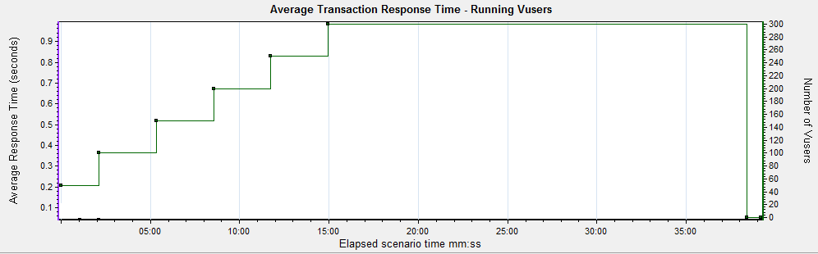

图例：



**事务处理能力：**

|  |  |
| --- | --- |
| 事务名称 | 最大处理事务能力 |
| 系统登录 | 18.45 |

**测试结果验证**

通过增加检查点的方式来验证该事务是否正确通过，测试中验证通过。

#### 资源使用情况

50人并发下的资源使用情况：

|  |  |  |  |
| --- | --- | --- | --- |
| 资源使用情况 | 资源占用 | | |
| 平均 | 最大 | 最小 |
| CPU使用情况 | 40.5 | 100 | 5.8 |
| 可用内存数量(MB) | 1781 | 1890 | 1689 |
| 磁盘I/O(%) | 28.2 | 380.5 | 0.9 |

### 测试场景二

#### 场景设置

|  |  |  |
| --- | --- | --- |
| **参数名称** | **参数设置** | **备注** |
| 并发数 | 最大并发50用户 |  |
| 并发用户增加方式 | 间隔180S，增加10用户 |  |
| 循环次数/时间 | 执行38分钟24秒 |  |
| 循环间隔 | 随机1-10S |  |
| Thinking time设置 | 录制值的50%-150% |  |
| 网络超时设置 | 120S |  |
| Log设置 | 有错误时记入日志 |  |
| 浏览器缓存设置 | 有缓存 |  |

#### 测试结果

**测试过程中各功能点响应如下：**

|  |  |  |  |
| --- | --- | --- | --- |
| 事务名称 | 响应时间（s） | | |
| 平均 | 最大 | 最小 |
| 表单提交 | 0.516 | 0.984 | 0.054 |

**响应时间与并发结果对应：**

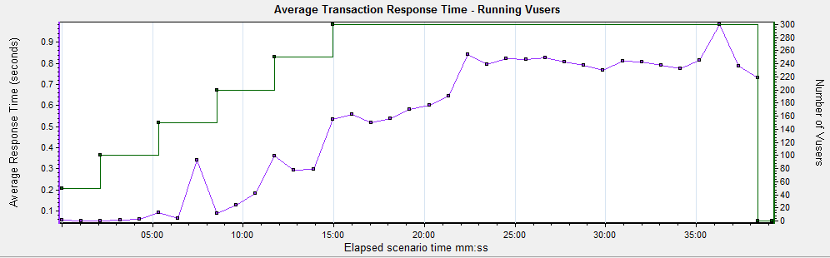

**图例：**



**事务处理能力：**

|  |  |
| --- | --- |
| 事务名称 | 最大处理事务能力 |
| 表单提交 | 26.43 |

**测试结果验证**

通过增加检查点的方式来验证该事务是否正确通过，测试中验证通过。

#### 资源使用情况

50人并发下的资源使用情况：

|  |  |  |  |
| --- | --- | --- | --- |
| 资源使用情况 | 资源占用 | | |
| 平均 | 最大 | 最小 |
| CPU使用情况 | 80.6 | 100 | 11.2 |
| 可用内存数量(MB) | 3561 | 3781 | 3379 |
| 磁盘I/O(%) | 56.5 | 785.1 | 1.6 |

### 测试场景三

#### 场景设置

|  |  |  |
| --- | --- | --- |
| **参数名称** | **参数设置** | **备注** |
| 并发数 | 最大并发30用户 |  |
| 并发用户增加方式 | 间隔180S，增加5用户 |  |
| 循环次数/时间 | 执行了33分钟4秒 |  |
| 循环间隔 | 随机1-10S |  |
| Thinking time设置 | 录制值的50%-150% |  |
| 网络超时设置 | 120S |  |
| Log设置 | 有错误时记入日志 |  |
| 浏览器缓存设置 | 无缓存 |  |

#### 测试结果

**测试过程中各功能点响应如下：**

|  |  |  |  |
| --- | --- | --- | --- |
| 事务名称 | 响应时间（s） | | |
| 平均 | 最大 | 最小 |
| 待办业务 | 2.823 | 13.168 | 0.146 |

**响应时间与并发结果对应：**

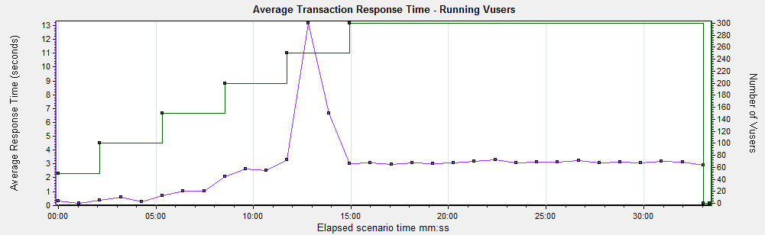

**图例：**



**事务处理能力：**

|  |  |
| --- | --- |
| 事务名称 | 最大处理事务能力 |
| 待办业务 | 17.003 |

**测试结果验证**

通过增加检查点的方式来验证该事务是否正确通过，测试中验证通过。

#### 资源使用情况

|  |  |  |  |
| --- | --- | --- | --- |
| 资源使用情况 | 资源占用 | | |
| 平均 | 最大 | 最小 |
| CPU使用情况 | 88.2 | 100 | 2.3 |
| 可用内存数量(MB) | 3324 | 3400 | 3253 |
| 磁盘I/O(%) | 365.7 | 12688.9 | 4.3 |

### 测试场景四

#### 场景设置

|  |  |  |
| --- | --- | --- |
| **参数名称** | **参数设置** | **备注** |
| 并发数 | 最大并发30用户 |  |
| 并发用户增加方式 | 间隔180S，增加5用户 |  |
| 循环次数/时间 | 执行了30分钟 33秒 |  |
| 循环间隔 | 随机1至10秒 |  |
| Thinking time设置 | 录制时间的50%至150% |  |
| 网络超时设置 | 120S |  |
| Log设置 | 有错误时记入日志 |  |
| 浏览器缓存设置 | 无缓存 |  |

#### 测试结果

**测试过程中各功能点响应如下：**

|  |  |  |  |
| --- | --- | --- | --- |
| 事务名称 | 响应时间（s） | | |
| 平均 | 最大 | 最小 |
| 流程回退 | 1.01 | 1.747 | 0.105 |

**响应时间与并发结果对应：**

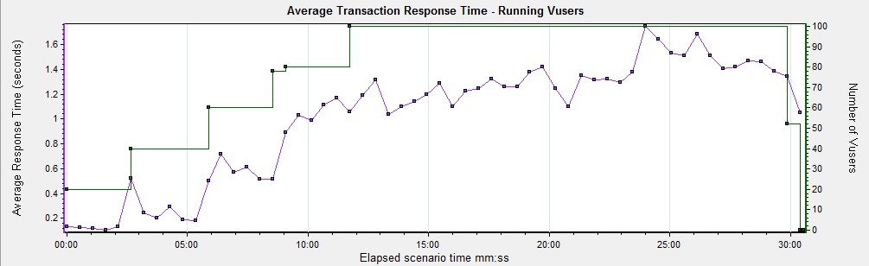

**图例：**



**事务处理能力：**

|  |  |
| --- | --- |
| 事务名称 | 最大处理事务能力 |
| 流程回退 | 4.511 |

**测试结果验证**

通过增加检查点的方式来验证该事务是否正确通过，测试中验证通过。

#### 资源使用情况

|  |  |  |  |
| --- | --- | --- | --- |
| 资源使用情况 | 资源占用 | | |
| 平均 | 最大 | 最小 |
| CPU使用情况 | 89.1 | 100 | 5.6 |
| 可用内存数量(MB) | 3140 | 3256 | 3010 |
| 磁盘I/O(%) | 60.6 | 1819 | 1 |

### 测试场景五

#### 场景设置

|  |  |  |
| --- | --- | --- |
| **参数名称** | **参数设置** | **备注** |
| 并发数 | 最大并发50用户 |  |
| 并发用户增加方式 | 间隔180S，增加10用户 |  |
| 循环次数/时间 | 持续时间33分钟4秒 |  |
| 循环间隔 | 随机1至10S |  |
| Thinking time设置 | 录制时间的50%至150% |  |
| 网络超时设置 | 120S |  |
| Log设置 | 有错误时记入日志 |  |
| 浏览器缓存设置 | 无缓存 |  |

#### 测试结果

**测试过程中各功能点响应如下：**

|  |  |  |  |
| --- | --- | --- | --- |
| 事务名称 | 响应时间（s） | | |
| 平均 | 最大 | 最小 |
| 办结查询 | 0.999 | 1.672 | 0.071 |

**响应时间与并发结果对应：**

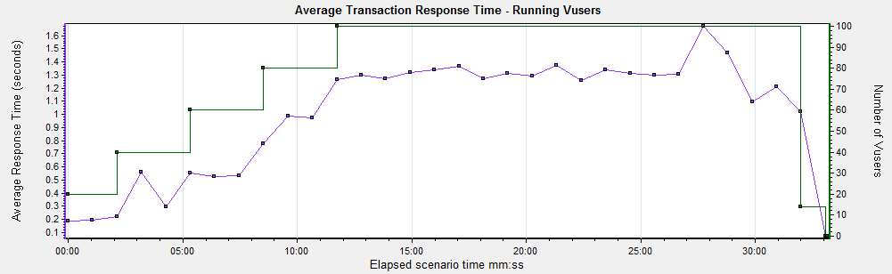

**图例：**



事务处理能力：

|  |  |
| --- | --- |
| 事务名称 | 最大处理事务能力 |
| 办结查询 | 4.441 |

**测试结果验证**

通过增加检查点的方式来验证该事务是否正确通过，测试中验证通过。

#### 资源使用情况

|  |  |  |  |
| --- | --- | --- | --- |
| 资源使用情况 | 资源占用 | | |
| 平均 | 最大 | 最小 |
| CPU使用情况 | 87 | 100 | 11.6 |
| 可用内存数量(MB) | 3116 | 3234 | 2906 |
| 磁盘I/O(%) | 52.2 | 1115.3 | 1.3 |

# 测试结论

|  |  |
| --- | --- |
| 测 试 意 见 |  |
| 建 设 方 | 项目负责人：  日期：  建设方（章） |
| 承 建 方 | 承建方负责人：  日期：  承建方（章） |
| 监 理 方 | 专业监理工程师： 总监理工程师：  日期： 日期：  监理方（章） |